Внеклассная проектная деятельность.
Проект « Зона отдыха в парке» на уроках изобразительного искусства и художественного труда во 2 классе
Савинкова Светлана Анатольевна
Учитель начальных классов МОУ « Средняя общеобразовательная школа №92 с углубленным изучением отдельных предметов»

Пояснительная записка.
Сегодня, когда условия жизни человека стремительно меняются, есть необходимость быстро ориентироваться в информационном пространстве, самостоятельно конструировать свои знания. Этому учит проектная деятельность, которая заложена уже 2 класса в образовательной программе «Школа 2100» на уроках русского языка, математики, литературного чтения, окружающего мира, изобразительного искусства и художественного труда.
Под проектом понимается комплекс взаимосвязанных действий, предпринимаемых для достижения определённой цели в течение заданного периода в рамках имеющихся возможностей.
Под проектной деятельностью понимаются разные виды деятельности, имеющие ряд общих признаков:
- Направлены на достижение конкретных целей;
- Включают в себя координированное выполнение взаимосвязанных действий;
- Имеют ограниченную протяжённость во времени, с определённым началом и концом.
Цель работы над проектом в начальной школе:
Развитие личности и создание основ творческого потенциала учащихся.
Задачи:
1.Формирование позитивной самооценки, самоуважения;
2. Формирование коммуникативной компетентности в сотрудничестве:
- Умение вести диалог, координировать свои действия с действиями партнёров по совместной деятельности;
- Способность доброжелательно и чутко относится к людям, сопереживать;
- Формирование социально адекватных способов поведения.
3. Формирование способности к организации деятельности и управлению ею:
- Воспитание целеустремлённости и настойчивости;
- Формирование навыков организации рабочего пространства и рационального использования рабочего времени;
- Формирование умения самостоятельно и совместно принимать решения.
- Формирование умения решать творческие задачи.
- Формирование умения работать с информацией (сбор, систематизация, хранение, использование).
Таким образом, проектная деятельность – это союз между знаниями и умениями, теорией и практикой.

Содержание.
Учебный проект, в рамках которого проводится работа по проекту: изобразительное искусство и художественный труд.
Учебные дисциплины, близкие по теме проекта: окружающий мир, история, экология.
Возраст учащихся – 8 лет.
Тип проекта: информационно- творческий.
Цель творческого проекта «Зона отдыха в парке»:
- Развивать творческие и коммуникативные способности ребёнка;
- Прививать навыки сотрудничества с другими детьми;
- Прививать первоначальные умения собирать информацию из разных источников, осмысливать её и использовать навыки эмоционального общения.
- Развивать навыки взаимодействия и взаимопомощи в группе при решении задач.Рекомендуемые этапы работы над проектом:
- Разработка проектного задания. Выбор темы. Выделение подтем в проекте. Формирование творческих групп. Подготовка материалов к исследовательской работе. Разрабатываются задания, которые способствуют достижению цели проекта. Определение форм выражения итогов проектной деятельности (фотоотчёты, сочинения, рисунки, сведения из различных источников).
- Разработка проекта.
- Оформление результатов.
- Презентация.
- Рефлексия.
Основные требования к знаниям, умениям и навыкам обучающихся.
В результате проектной деятельности ученик будет
знать/понимать:
- Влияние деятельности человека на окружающую среду и здоровье;
- Основные источники информации;
- Используемые виды материалов, их свойства, способы обработки;
- Анализ устройства и назначение изделия.
Уметь:
- Выполнять инструкции при решении поставленных задач;
- Получать необходимую информацию об объекте деятельности;
- Осуществлять организацию и планирование собственной деятельности, контроль за её ходом и результатами;
- Представлять ход проделанной работы и её результат (презентация);
- Анализировать имеющиеся ресурсы для предстоящей деятельности;
- Анализировать полученный результат на соответствие с требованиями и поставленной цели.

Использовать приобретённые знания и умения в практической деятельности и повседневной жизни для:
-осуществления сотрудничества в процессе совместной работы;
-поиска информации с использованием простейших запросов;
-оценивания потребности в дополнительной информации.

Паспорт проекта.
Название: « Зона отдыха в парке». Парки города Кемерово.
Руководитель проекта: Савинкова С.А., учитель начальных классов МОУ «Средняя общеобразовательная школа №92 с углубленным изучением отдельных предметов» г. Кемерово
Учебный предмет, в рамках которого проводится работа по проекту: изобразительное искусство и художественный труд.
Учебные дисциплины, близкие по теме проекта : окружающий мир, история, экология.
Возраст учащихся: 7-8 лет
Тип проекта: информационно-творческий
Цели проекта:
- развивать творческие и коммуникативные способности ребёнка;
- прививать навыки сотрудничества с другими детьми;
- привить первоначальные умения собирать информацию из разных источников, осмыслять её и использовать для выполнения проекта;
- активизировать навыки эмоционального общения.
Задачи проекта:
- познакомиться с историей парков города;
- изучить значимость, уникальность каждого парка для города;
- научить учащихся планировать свою деятельность, работать по группам.
Предмет исследования: 4 крупных парка города Кемерово
Цель исследования: на основе полученных знаний спроектировать свой парк.
Методы исследования:
- частично-поисковый;
- анализ различных источников;
- наблюдения;
- моделирования.

Практическая значимость проекта.
Используя результаты своих наблюдений, исследований, учащиеся познакомились с историей парковой культуры города Кемерово. Смогли сами на основе полученных знаний спроектировать свой парк отдыха.
Вопросы проекта.
- Для чего нужны парковые зоны в городе Кемерово?
- Как происходило образование парков в городе?
- Как каждый ребёнок представляет свой парк отдыха?

Оборудование: видеоаппаратура, фотоаппаратура, компьютер.

Аннотация.
При помощи различных методов исследований, учащиеся знакомятся с историей развития парков в родном городе. Это поможет им использовать в работе по созданию своего проекта зоны отдыха в парке. Научаться пользоваться различными видами планирования.
Предполагаемый продукт проекта- создание картины «Зона отдыха в парке»

Этапы работы над проектом.

- Разработка проектного задания.
Выбор темы.
Выделение подтем в проекте
- Знакомство с « Парком чудес»
- Создание макета « Парка чудес»
- Знакомство с другими парками города
- Проектирование, создание картины «Зона отдыха в парке»
Формирование творческих групп.
Подготовка материалов к исследовательской работе. Разрабатываются задания, которые способствуют достижению цели проекта.
Определение форм выражения итогов проектной деятельности ( фотоотчёты, сочинения, рисунки, сведения из различных источников).

2. Разработка проекта.
2.1 Создание пробного макета по полученным знаниям и
впечатлениям.
  - Создание собственного проекта.
3. Оформление результатов.
4. Презентация.
5. Рефлексия.

Этапы работы над проектом.
Разработка проектного задания.
1. Вводное занятие.
Задачи:
*дать определения понятий «проект», «проектная деятельность», «план», «планирование»;
* выбор темы, её актуальность;
* распределение на группы;
* учить составлять план своей деятельности.
2.Экскурсия в «Парк чудес»
Задачи:
- составление плана экскурсии
- дата образования парка;
- место расположения парка;
- площадь парка;
- насаждения парка;
- скульптурные украшения парка;
- функции парка.
Д/з: сделать фотографии парка
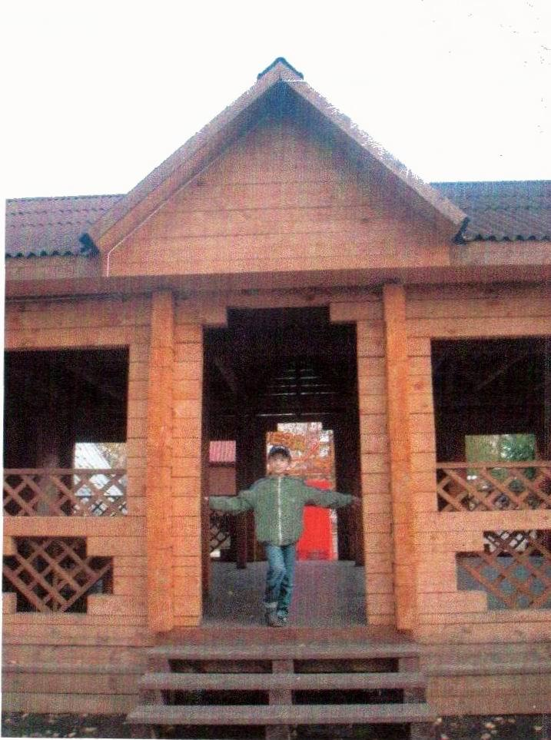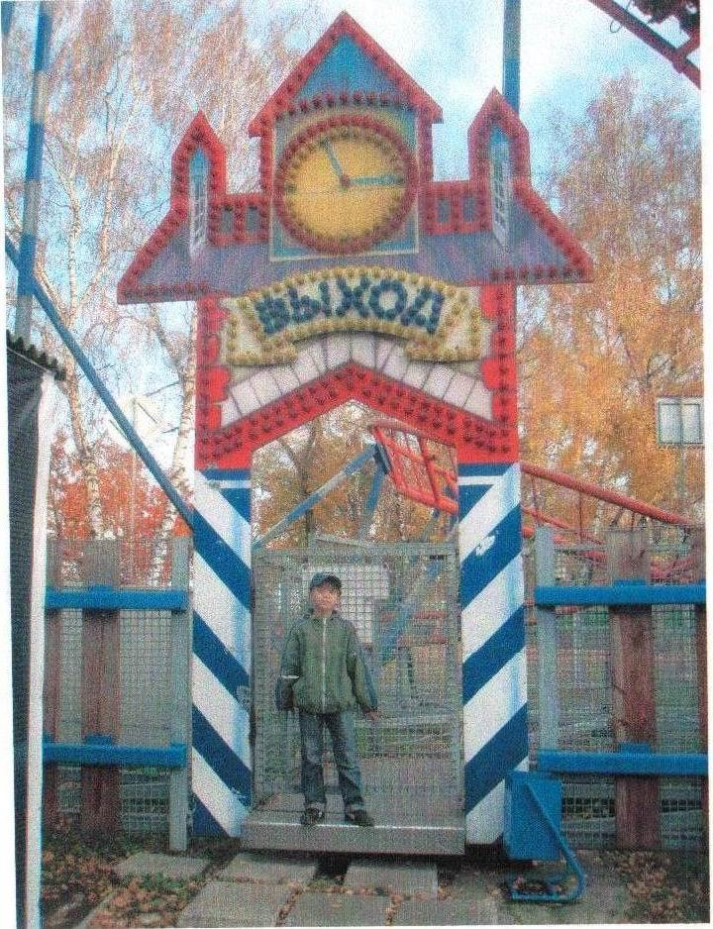
3.Обсуждение экскурсии.
Задачи:
- проанализировать экскурсию;
- обменяться впечатлениями
- составления плана написания сочинения о парке «Один день в парке»
Д/з: написать сочинени е.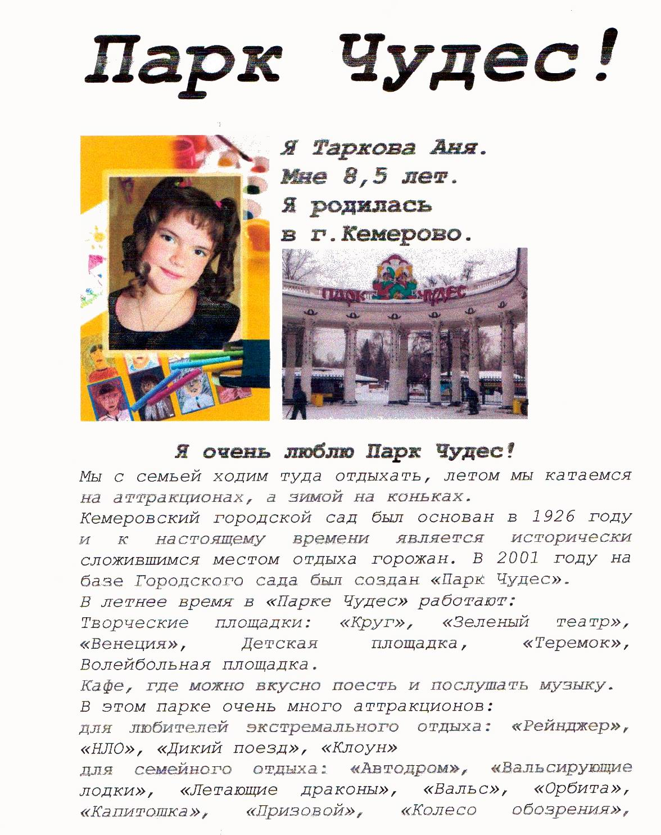
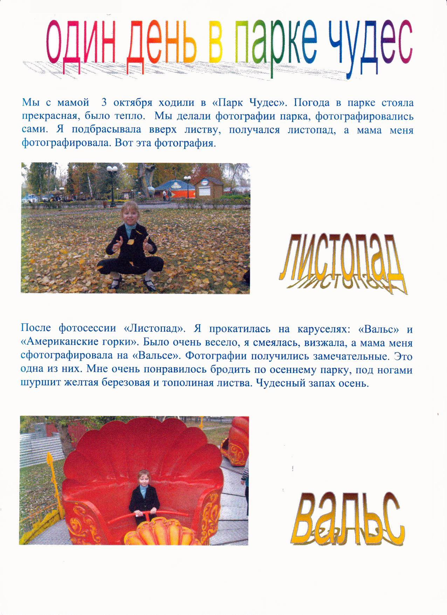

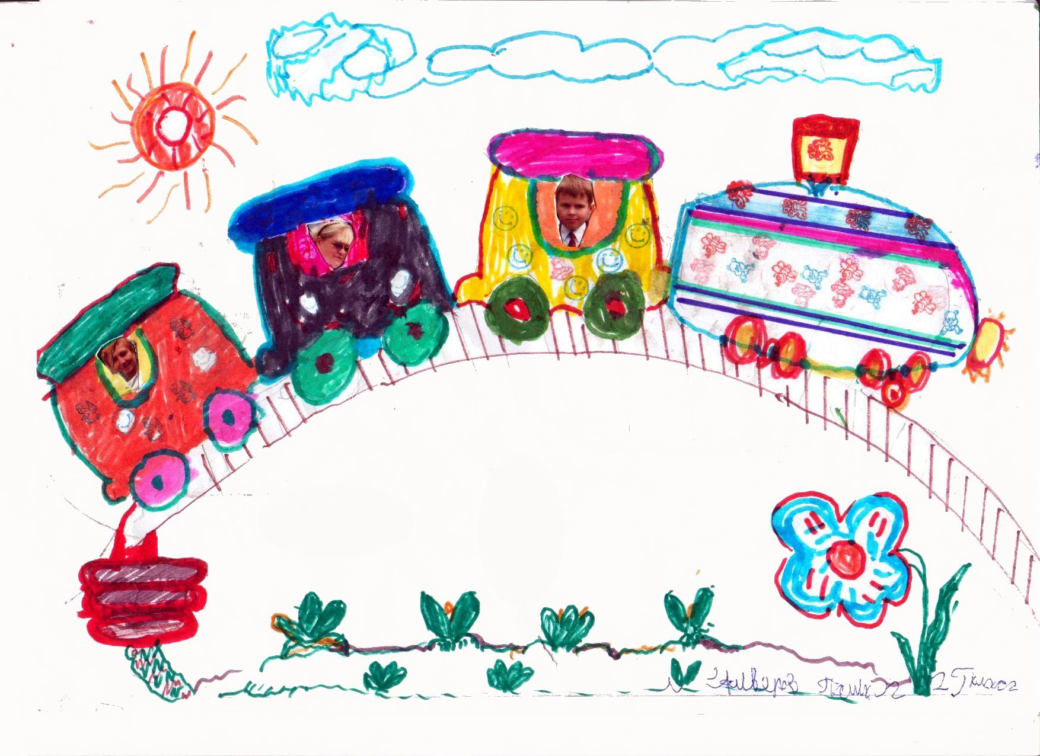

Разработка проекта.
4. Практическое применение. Составление плана по изготовлению макета «Парка чудес».
Задачи:
- используя полученные знания, создать макет;
- составить план выполнения работы;
- определить необходимое количество деталей;
- заполнение плана №1 и плана №2;
- изготовить детали под руководством учителя.

План №1.
Основа- 1
Ограда- 4
Деревья- 6
Входная арка- 1
Колонны для арки- 5
Дорожки- 4
Скамейки- 5
Фигурки- 3
Фонтан- 1
Клумбы-5

План №2.

Порядок сборки | Название операции | Кто изготавливает | Отметка об изготовлении деталей | Отметка о сборке макета
1 | выполнение основы
2 | изготовление изгороди
3 | деревья
4 | колонны
5 | арка
6 | дорожки, фонтан
7 | скамейки
8 | фигурки
9 | клумбы

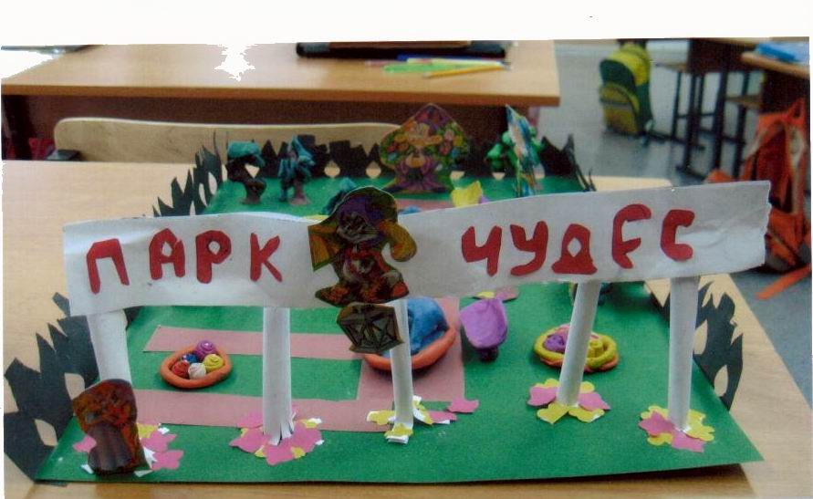
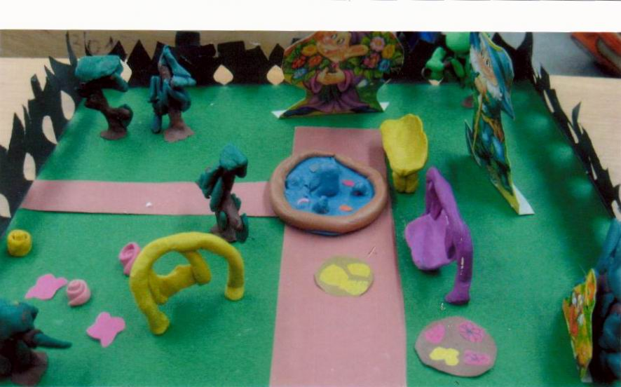

5. Изготовление макета «Парка чудес». Представление работы.
Презентация работы.
- Работу выполняли 14 человек.
- Составили рисунок входа в «Парк чудес».
- Посчитали необходимое количество деталей, обсудили из какого материала, будем изготавливать.
- Составили план предстоящих операций.
- Распределили обязанности по изготовлению деталей и записали в плане №1
- В ходе работы некоторым учащимся была необходима помощь
Вопросы учителя к учащимся:
- В каком году был основан «Парк чудес»? (1926)
- Какое название он носил раньше? (Городской парк)
- На берегу, какой реки расположен парк? (Томь)
- Какой театр находится на территории парка? (Зелёный).
Оформление результатов.
6, 7 Работа в библиотеках. Сбор сведений о других парка города.
Д/з: с помощью родителей собрать информацию о парках.
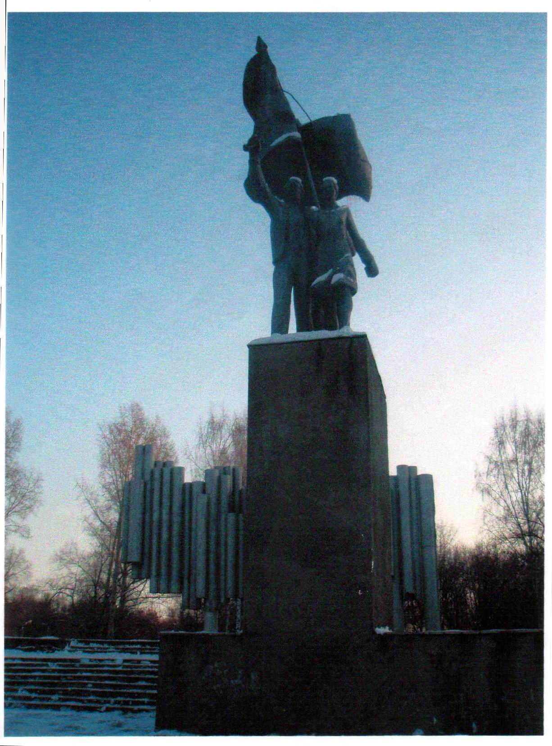
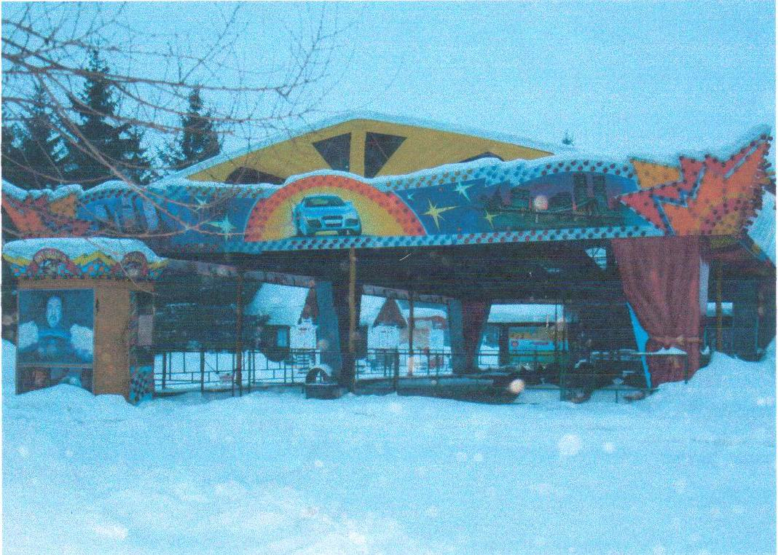
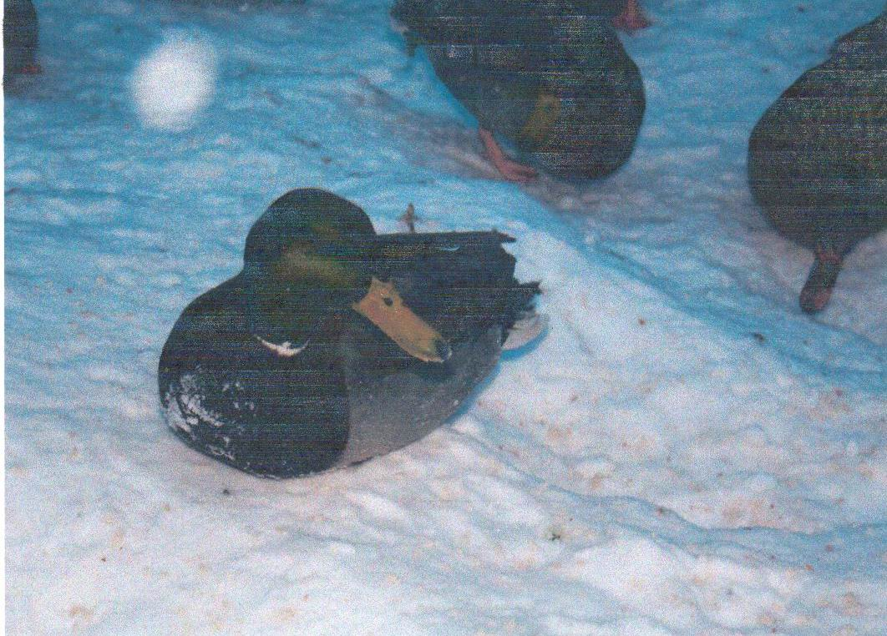
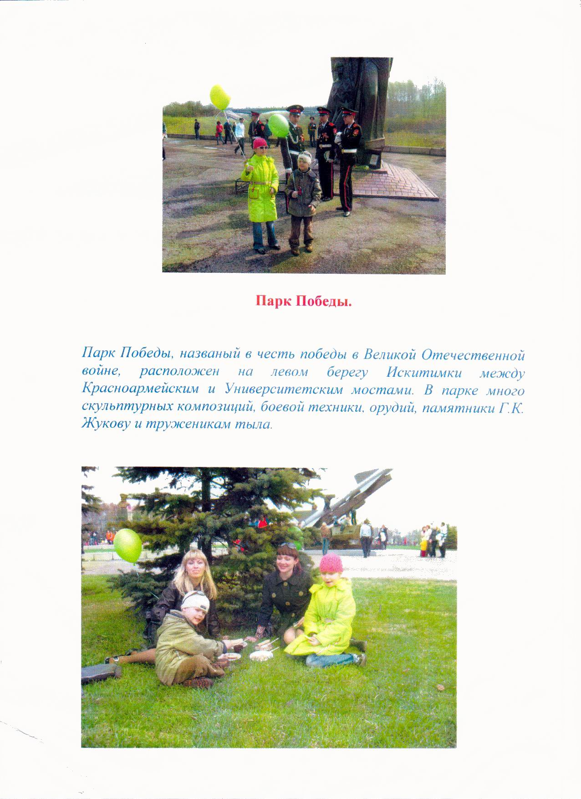

8.Проектирование своего парка. Составление плана изготовления картины «Зона отдыха в парке».
Цель: создать картину «Зона отдыха».
Задача: составить план работы, распределить между собой операций
Учащиеся распределены на группы. Учитель на доске показывает, как надо размечать основу. Группы определяют, какие, какое количество деталей необходимо выполнить, заполняют план №1

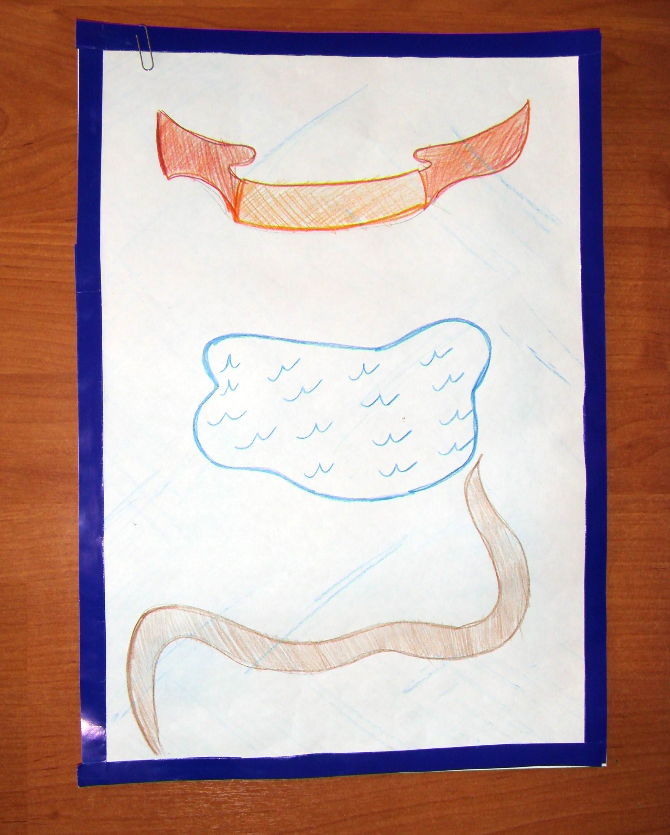

План №1
Крона дерева-
Ствол-
Скамейка-
Куст-
Певчие птицы-
Белки-
Утки-
Лебеди-

Далее идёт обсуждение плана. Учащиеся показывают и обсуждают свои планы.
Группы планируют изготовление и прядок сборки картины, заполняют план №2

План №2.
Порядок сборки | Название операции | Кто изготавливает | Отметка об изготовлении детали | Отметка о сборки на картине
1 | Сделать надпись
2 | Вырезать стволы для деревьев
3 | Сделать кроны деревьев
4 | Изготовить скамейки
5 | Вырезать кусты
6 | Вырезать певчих птиц
7 | Вырезать белок
8 | Вырезать уток
9 | Вырезать лебедей
10 | Расположить и приклеить деревья
11 | Расположить и приклеить кусты
12 | Приклеить певчих птиц и белок на кусты и деревья
13 | Расположить и приклеить скамейки
14 | Приклеить уток и лебедей
15 | Вырезать цветы
16 | Расположить и приклеить цветы
17
18
19

Учащиеся по шаблонам и трафаретам изготавливают детали для парка.

9.Проектирование «Зоны отдыха в парке».
* Раздать листы для основы, цветную бумагу, шаблоны, клей, ножницы, заготовки деталей, листы для записи плана.
* Повторить задание
- Что должны выполнить? (картину)
- Как будем выполнять? (по плану)
* Анализ работы по планированию
- Какие виды планирования использовали на прошлом уроке?
( размещение деталей на основе, в плане №1 определялось количество деталей каждого вида, в плане №2 определялось, кто какую деталь изготавливает и порядок сборки)
* Изготовление изделия.
Презентация.
* Объявить конкурс на лучшее представление работы. Задать вопросы учащимся.
- Назвать лексическое значение слова «парк»
- Какой самый старый парк нашего города?
- Когда в нашем городе происходит основное строительство парков?
- Перечислите крупные парки города.
Группы выступают с сообщениями о том:
- как планировали картину;
- как планировали количество деталей в плане №1;
- как распределяли работу в плане №2;
- кто и что выполнял в реальности.
* Поощрение. ( «Лучшие дизайнеры» и т. д.)
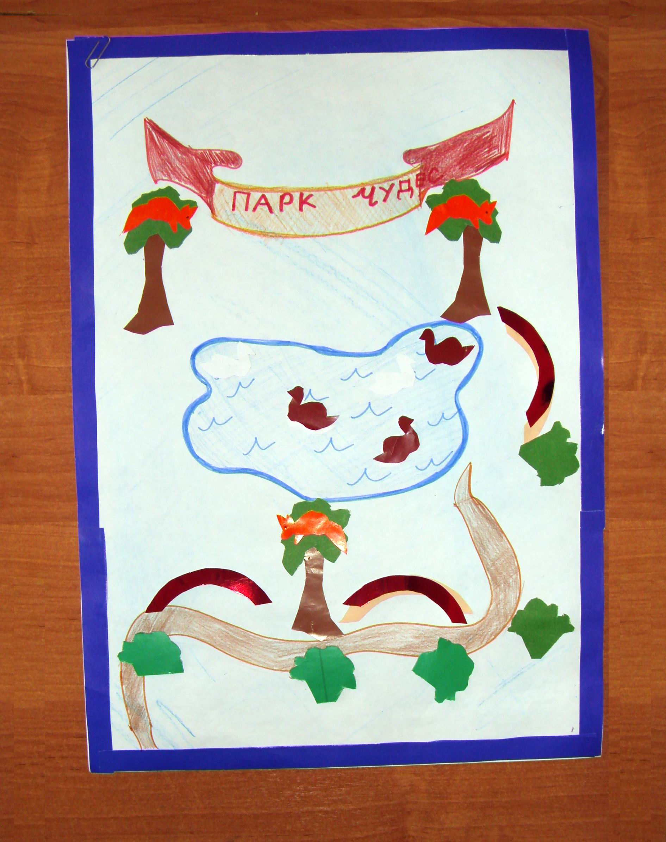
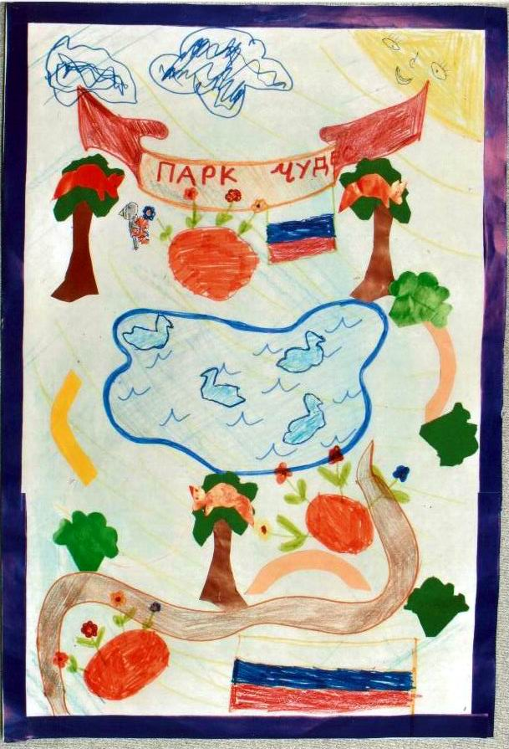

Рефлексия.
После презентации следующим этапом работы над проектом является рефлексия.
Учащиеся подводят итоги по выполнению всего проекта. Ребята выясняли, что было самым интересным для каждого? Что было самым трудным или самым лёгким? Необходимы ли им в дальнейшей учёбе, те знания и навыки, которые они получили в ходе выполнения проекта? Какие у них будут пожелания для создания следующего проекта?

